|  |  |
| --- | --- |
| Kế hoạch bài dạy môn: Tin học 7  Năm học 2023-2024  *GV: Vũ Hằng Hải* | Trường: THCS Mạo Khê II |
| Ngày soạn: 16/11/2023 | **Tiết 12** |

**BÀI 7. TÍNH TOÁN TỰ ĐỘNG TRÊN BẢNG TÍNH**

Thời gian thực hiện: 2 tiết

**I**. **MỤC TIÊU**

**1**. **Kiến thức:**

- Nhận biết được một số kiểu dữ liệu trên bảng tính

- Sử dụng được công thức và dùng được địa chỉ trong công thức, tạo được bảng tính đơn giản có số liệu tính toán bằng công thức

- Giải thích được việc đưa các công thức vào bảng tính là một cách điều khiển tính toán tự động trên dữ liệu.

**2. Về năng lực:**

**2.1. Năng lực chung**

- Năng lực tự chủ, tự học: Học sinh có khả năng tự đọc sách giáo khoa và kết hợp với gợi ý của giáo viên để trả lời câu hỏi văn hoá ứng xử qua mạng.

- Năng lực giao tiếp và hợp tác: Học sinh thảo luận nhóm để đưa ra những tác hại và cách phòng tránh bệnh nghiện Internet.

- Năng lực giải quyết vấn đề và sáng tạo: Học sinh có thể đưa ra những cách giải quyết hợp lí khi gặp thông tin có nội dung xấu trên mạng.

**2.2. Năng lực Tin học**

**Năng lực C (NLc):** Phát triển năng lực nhận biết và hình thành nhu cầu tìm kiếm thông tin từ nguồn dữ liệu số khi giải quyết công việc. Từng bước nhận biết được - một cách không tường minh - tính phi vật lí của thông tin, qua đó nâng cao năng lực tư duy trừu tượng.

**Năng lực D (NLd):** Năng lực ứng dụng công nghệ thông tin và truyền thông trong học và tự học.

**Năng lực E (NLe):** Năng lực hợp tác trong môi trường số.

**3. Về phẩm chất:**

- Có ý thức cảnh giác khi sử dụng mạng máy tính, tránh sử dụng thông tin vào mục đích sai trái.

**II**. **THIẾT BỊ DẠY HỌC VÀ HỌC LIỆU**

**1. Giáo viên**

- Chuẩn bị bài giảng, máy chiếu, máy chiếu vật thể.

**2. Học sinh**

- Sách giáo khoa, vở ghi

- Kiến thức đã học.

**III**. **TIẾN TRÌNH DẠY HỌC**

**1. HOẠT ĐỘNG KHỞI ĐỘNG (MỞ ĐẦU)**

- **Mục tiêu**: Tạo hứng thú học tập cho học sinh

- **Nội dung**: Hs dựa vào hiểu biết để trả lời câu hỏi

- **Sản phẩm**: Từ yêu cầu Hs vận dụng kiến thức để trả lời câu hỏi GV đưa ra

- **Tổ chức thực hiện**: GV giới thiệu và dẫn dắt vào bài

 Trong bài trước em đã biết nhập dữ liệu dạng số, văn bản và thời ian vào bảng tính. Có thể nhập dữ liệu là công thức tính toán được không? Khi thực hiện dự án Trường học xanh, em cần tính toán rất nhiều. Hãy tìm hiểu các coongg cụ tính toán đó của phần mềm bảng tính để có thể sử dụng cho dự án.

**2. HÌNH THÀNH KIẾN THỨC MỚI**

***Hoạt động 4:*** Thực hành: nhập thông tin dự kiến số lượng cây cần trồng của dự án

**a) Mục tiêu:** Rèn Năng lực: làm việc với công thức trong bảng tính

**b) Nội dung:** HS quan sát SGK để tìm hiểu nội dung kiến thức theo yêu cầu GV.

**c) Sản phẩm:** HS hoàn thành tìm hiểu kiến thức

**d) Tổ chức thực hiện:**

|  |  |
| --- | --- |
| **Hoạt động của GV và HS** | **Nội dung** |
| **\*‌ ‌Bước‌ ‌1:‌ ‌Chuyển‌ ‌giao‌ ‌nhiệm‌ ‌vụ:‌ ‌**  **GV:** tổ chức cho học sinh tực hành trên máy tính, đưa ra nhiệm vụ cho học sinh tực hành  **HS:** Thảo luận, trả lời  **\*‌ ‌Bước‌ ‌2:‌ ‌Thực‌ ‌hiện‌ ‌nhiệm‌ ‌vụ:‌ ‌ ‌**  ‌+‌ ‌HS:‌ ‌Suy‌ ‌nghĩ,‌ ‌tham‌ ‌khảo‌ ‌sgk‌ ‌trả‌ ‌lời‌ ‌câu‌ ‌hỏi‌ ‌  +‌ ‌GV:‌ ‌quan‌ ‌sát‌ ‌và‌ ‌trợ‌ ‌giúp‌ ‌các‌ ‌cặp.‌ ‌ ‌  **\*‌ ‌Bước‌ ‌3:‌ ‌Báo‌ ‌cáo,‌ ‌thảo‌ ‌luận:‌ ‌ ‌**  +‌ ‌HS:‌ ‌Lắng‌ ‌nghe,‌ ‌ghi‌ ‌chú,‌ ‌một‌ ‌HS‌ ‌phát‌ ‌biểu‌ ‌lại‌ ‌các‌ ‌tính‌ ‌chất.‌ ‌ ‌  +‌ ‌Các‌ ‌nhóm‌ ‌nhận‌ ‌xét,‌ ‌bổ‌ ‌sung‌ cho‌ ‌nhau.‌ ‌ ‌  **\*‌ ‌Bước‌ ‌4:‌ ‌Kết‌ ‌luận,‌ ‌nhận‌ ‌định:‌ ‌‌**GV‌ ‌chính‌ ‌xác‌ ‌hóa‌ ‌và‌ ‌gọi‌ ‌1‌ ‌học‌ ‌sinh‌ ‌nhắc‌ ‌lại‌ ‌kiến‌ ‌thức‌ | **4. THỰC HÀNH: NHẬP THÔNG TIN DỰ KIẾN SỐ LƯỢNG CÂY CẦN TRỒNG CỦA DỰ ÁN**  **Nhiệm vụ**   * Tạo trang tính mới trong bảng tính của dự án để nhập dữ liệu dự kiến số lượng cây trồng cho dự án * Nhập dữ liệu cho trang tính * Thiết ập công thức tính tổng số cây mỗi loại và tổng số cây của tất cả các loại * Thực hiện các thao tác định dạng dữ liệu cho trang tính   **Hướng dẫn**  Bước 1. Mở tệp THXanh.xlsx  Bước 2. Nháy chuột vào nút + tại vùng tên trang tính để tạo một trang tính mưới. Nhập tên trang tính là 2. Dự kiến số lượng cây và nhập dữ liệu như hình 7.9    Bước 3. Nhập công thức = C4*D4 vào ô E4, sau đó sao chép côn thức này xuống các ô E5 và E6  Bước 4. Tại ô E7 thiết lập công thức tính tổng của cả ba loại cây dự kiến trồng. Cụ thể là nhập vào ô E7 công thức = E4+E5+E6  Bước 5. Định dạng chữ đậm và mà nền vàng cho ô A2 và hàng tiêu đề của bảng (hàng 3). Cột STT căn giữa. Điều chỉnh độ rộng cột để hiển thị đủ dữ liệu.  Bước 6. Lưu kết quả |

**3. HOẠT ĐỘNG LUYỆN TẬP**

**a. Mục tiêu:** Củng cố, luyện tập kiến thức vừa học.

**b. Nội dung:** HS đọc SGK làm các bài tập.

**c. Sản phẩm:** Bài làm của học sinh, kĩ năng giải quyết nhiệm vụ học tập.

**d. Tổ chức thực hiện:**

- Gv Cho HS nhắc lại KT:

- Hs: Nhắc lại các vấn đề đã học

LUYỆN TẬP

***Bài 1.*** Em hãy tạo một trang tính mới trong bảng tính của dự án, đặt tên là 3. Tìm hiểu giống cây. Tiến hành nhập dữ liệu là danh sách các loại cây cụ thể và đơn giá. Định dạng cho trang tính như Hình 7.10 và lưu lại kết quả?

***Bài 2.*** Nhập công thức F4 = D4*E4. Sao chép ô F4 xuống các ô từ F5 đến F19 để tính giá trị cảu cột Thành tiền

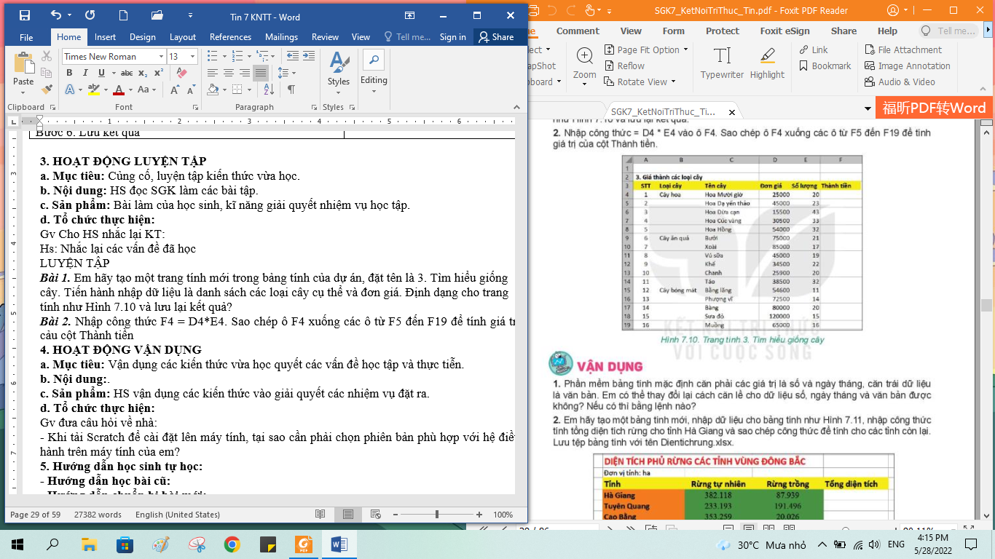

**4. HOẠT ĐỘNG VẬN DỤNG**

**a. Mục tiêu:** Vận dụng các kiến thức vừa học quyết các vấn trong đề học tập và thực tiễn.

**b. Nội dung:**.

**c. Sản phẩm:** HS vận dụng các kiến thức vào giải quyết các nhiệm vụ đặt ra.

**d. Tổ chức thực hiện:**

Gv đưa câu hỏi về nhà:

Câu 1. Phần mềm bảng tính mặc định căn phải các giá trị là số và ngày tháng, căn trái dữ liệu là văn bản. Em có thể thay đổi lại cách căn lề cho dữ liệu số, ngày tháng và văn bản được không? Nếu có thì bằng lệnh nào?

Câu 2. Em hãy tạo một bảng tính mới, nhập dữ liệu cho bảng như hình 7.11, nhập công thức tính tổng diện tích rừng cho tỉnh Hà Giang và sao chép công thức để tính cho các tỉnh còn lại. Lưu tệp bảng tính với tên Dientichrung.xlsx

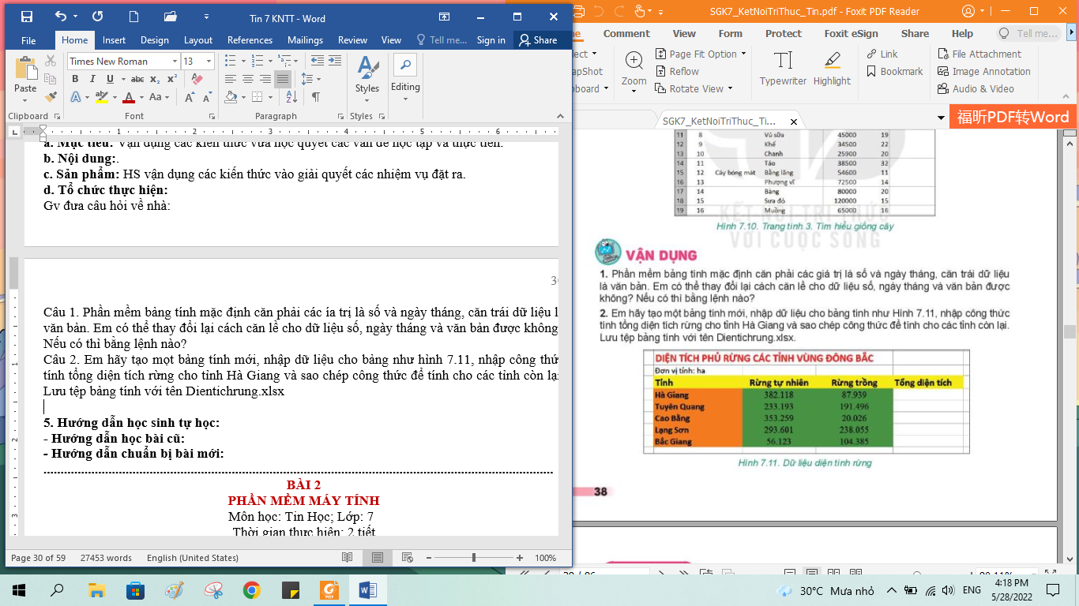

**5. Hướng dẫn học sinh tự học:**

- Hướng dẫn học bài cũ. Hướng dẫn chuẩn bị bài mới:

**6. Rút kinh nghiệm giờ dạy**

………………….………………………………………………….………………

………………….………………………………………………….………………

………………….………………………………………………….………………

………………….………………………………………………….………………